Guía de Estudio y Aplicación: Cinemática en el Entorno Real (MRU y MRUA). Unidad 1 El movimiento y las fuerzas en nuestro entorno. Lección 1: ¿De qué manera modelamos el movimiento de los cuerpos?
Nombre: Curso: Fecha
1. El Sistema de Referencia y Magnitudes Vectoriales
Establecer un Sistema de Referencia (SR) es una decisión estratégica. Consiste en un eje o sistema de ejes coordenados (recta numérica, plano cartesiano o coordenadas espaciales) situados sobre un punto de origen que permite comunicar con exactitud la ubicación y dirección de un cuerpo. Es crucial entender que la descripción del movimiento posee una carga de subjetividad; un objeto puede estar en reposo para un observador y en movimiento para otro. Por ello, la ciencia utiliza convenciones dimensionales (1D, 2D o 3D) para estandarizar las observaciones.
Para modelar la realidad con precisión, debemos distinguir magnitudes críticas:
- Posición (x), Trayectoria y Desplazamiento (Δx): La posición es un vector que indica la ubicación respecto al SR. La trayectoria es el camino total recorrido, mientras que el desplazamiento es la variación vectorial neta entre la posición inicial y final (Δx=xf​−xi​).
- Rapidez media (vm​) vs. Velocidad media (vm​): La rapidez es un escalar que relaciona la distancia recorrida con el tiempo. La velocidad es una magnitud vectorial que relaciona el desplazamiento con el tiempo, definiendo no solo "qué tan rápido", sino en qué dirección y sentido se desplaza el cuerpo.
Ilustración Conceptual (Visualización): Imagine un plano cartesiano tridimensional (XYZ) en una cancha de básquetbol. Una jugadora realiza tres acciones: el movimiento en una dimensión se observa en el rebote vertical del balón (eje Y); el movimiento en dos dimensiones se aprecia en la parábola del lanzamiento hacia el aro (ejes X e Y); y el movimiento en tres dimensiones se evidencia en el giro y rotación del balón en el aire antes de entrar en la red (plano XZ y eje Y).
Una vez definido el escenario y sus magnitudes, podemos proceder al estudio del primer modelo idealizado: el movimiento donde la velocidad se mantiene inalterable.
2. Movimiento Rectilíneo Uniforme (MRU): Constancia y Predicción
El MRU es un modelo donde un cuerpo se desplaza en línea recta recorriendo distancias iguales en tiempos iguales. Analicemos la "velocidad crucero" en automóviles modernos: es un sistema diseñado para mantener una rapidez constante, optimizando el consumo y la seguridad. Aunque el MRU es una idealización que desprecia variables como el roce del aire, su capacidad predictiva es asombrosa.
La ecuación de itinerario de posición para el MRU es:xf​=xi​+v⋅Δt Donde xf​ y xi​ son posiciones (m), v es la velocidad constante (m/s) y Δt es el tiempo (s).

Ejercicio Práctico (Basado en Datos de Campo)
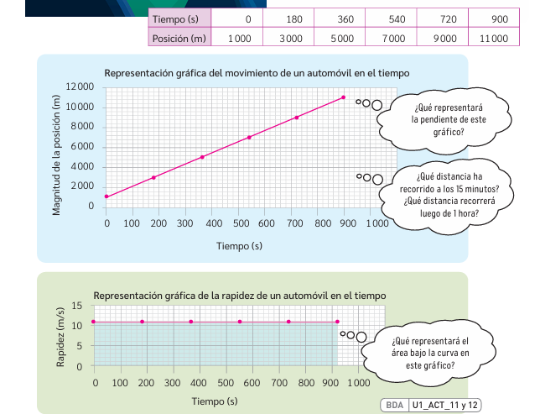
Un vehículo registra los siguientes datos bajo velocidad crucero:
- Tiempo (s): 0, 180, 360, 540, 720, 900
- Posición (m): 1000, 3000, 5000, 7000, 9000, 11000
- Cálculo de Pendiente: Determine la velocidad del móvil calculando la pendiente (v=Δx/Δt). Tras obtener el resultado en m/s, realice la conversión a km/h. (Dato de control: verifique si su resultado se aproxima a los 11,1m/s que equivalen a 40km/h).
- Predicción: Si el vehículo mantiene esta constante, ¿en qué posición se encontrará tras 1 hora (3600s) de viaje?
3. Movimiento Rectilíneo Uniformemente Acelerado (MRUA): Dinámica del Cambio
La aceleración describe cómo varía la velocidad en el tiempo. En el deporte de alto rendimiento, los gráficos de MRUA no son solo dibujos, sino mapas del éxito de un atleta. Una aceleración constante implica que la velocidad aumenta o disminuye de forma regular.
Análisis de Datos del Atleta
Observemos a un corredor que incrementa su velocidad de forma sostenida:
- Tiempo (s): 0 a 10 s.
- Velocidad (m/s): 2 a 22 m/s.
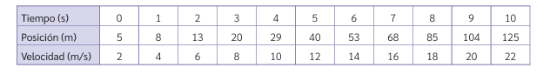
- Cálculo de Aceleración: Aplicando am​=tf​−ti​/vf​−vi​​=10s−0s/22m/s−2m/s​=2m/s².
- Esto significa que cada segundo la velocidad aumenta en 2m/s.
- El Área como Distancia: En un gráfico de velocidad vs. tiempo, el área bajo la curva es el desplazamiento. En MRUA, esta área se divide en un rectángulo (vi​⋅Δt) y un triángulo (1/2a⋅Δt²), sumándose para dar la distancia total.
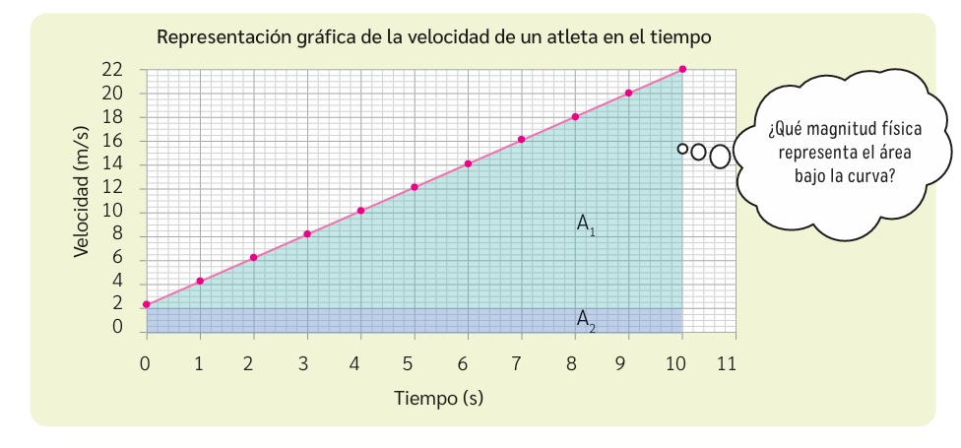
Representación Visual del MRUA: Un gráfico de Posición vs. Tiempo mostrará una curva parabólica ascendente (el objeto avanza más distancia por cada unidad de tiempo), mientras que el gráfico de Aceleración vs. Tiempo será una línea horizontal constante en 2m/s².
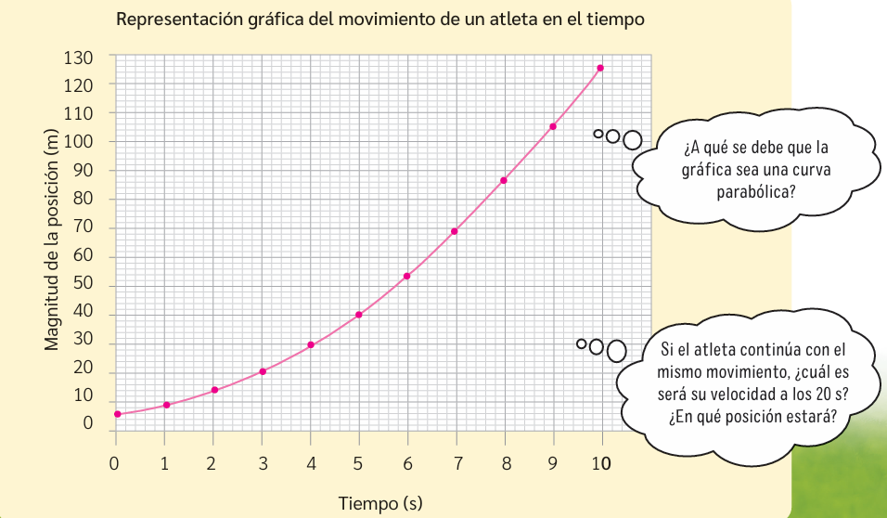

Tipo de Movimiento | Gráfico | Significado de la Pendiente | Significado del Área bajo la curva
MRU | x vs t | Velocidad (v) constante | No se aplica comúnmente
MRU | v vs t | Cero (Velocidad constante) | Desplazamiento (Δx)
MRUA | x vs t | Velocidad instantánea (cambiante) | No se aplica comúnmente
MRUA | v vs t | Aceleración (a) | Desplazamiento (Δx)
MRUA | a vs t | Cero (Aceleración constante) | Variación de velocidad (Δv)

4. Caída Libre y Lanzamiento Vertical: La Gravedad como Motor
Históricamente, se creía (siguiendo a Aristóteles) que los cuerpos pesados caían más rápido. Sin embargo, Galileo Galilei cambió el paradigma al proponer que, sin roce de aire, todos los cuerpos caen con la misma aceleración. La leyenda cuenta que Galileo lanzó dos bolitas de distinta masa desde la Torre de Pisa para demostrar que llegaban al suelo simultáneamente. Experimentos modernos confirman que la aceleración de gravedad (g) es aproximadamente 9,8m/s2 hacia el centro de la Tierra.
Cuadro Comparativo de Ecuaciones
Magnitud | Caída Libre (vi​=0,a=−g) | Lanzamiento Vertical (vi​ ≠0,a=−g)
Velocidad Final | vf​=−g⋅Δt | vf​=vi​−g⋅Δt
Posición (Altura) | yf​=yi​−1/2​g⋅t² | yf​=yi​+vi​⋅Δt−1/2g⋅t²
Problema de Aplicación: Desde una altura de 20m (yi​), se deja caer un objeto. Usando g=9,8m/s2:

- Calcule el tiempo de caída hasta impactar el suelo (yf​=0).
- Determine la velocidad final justo antes del impacto.
. Cuestionario de Revisión
A continuación, se presentan preguntas de respuesta corta para evaluar la comprensión de los conceptos clave.
- ¿Qué es un sistema de referencia y por qué es fundamental para describir el movimiento? .
- ¿Cuál es la diferencia técnica entre "distancia" y "desplazamiento" según el contexto científico? .
- ¿Cómo se define el Movimiento Rectilíneo Uniforme (MRU)?
- ¿Qué representa el área bajo la curva en un gráfico de velocidad en función del tiempo para un MRUA? Respuestas
1 Un sistema de referencia es un eje o sistema de ejes coordenados situado sobre un punto de referencia para comunicar la ubicación exacta y la dirección del movimiento. Es fundamental porque el movimiento es relativo; sin un punto de comparación, es imposible determinar si un cuerpo está en reposo o en movimiento
2 La distancia es una magnitud escalar que corresponde a la longitud de la trayectoria recorrida, es decir, todo el camino realizado. En cambio, el desplazamiento es una magnitud vectorial que solo considera la variación entre la posición inicial y la posición final, sin importar el camino seguido
3 El MRU es un tipo de movimiento donde un cuerpo realiza una trayectoria en línea recta y recorre distancias iguales en tiempos iguales. Esto implica que el móvil mantiene una velocidad constante y su aceleración es nula.
4 En un gráfico de velocidad versus tiempo, el área limitada bajo la recta (o curva) corresponde numéricamente al desplazamiento del cuerpo. En el caso del MRUA, esta área puede dividirse en un rectángulo y un triángulo que representan la distancia recorrida.

